**Дата:**  30.09.2022 **Урок:**  фізична культура **Клас: 2-В**

**Вчитель:** Таран Н.В.

## Тема. О.В. ТМЗ: «Правила безпечної поведінки в процесі рухової та змагальної діяльності». Загально-розвивальні вправи з м'ячами. Комплекс ранкової гігієнічної гімнастики. ЗФП: підтягування у висі (хлопці), у висі лежачи (дівчата). Рухлива гра.

**Мета**: повторити правила безпеки та поведінки на уроках фізкультури; повторитикомплекс загально-розвиваючих вправ з м’ячем;ознайомити з комплексомранкової гігієнічної гімнастики; закріплювативміння виконувати розмикання і змикання, повороти на місці «Праворуч!», «Ліворуч!», «Кругом!»;розвивати правильну поставу; вчити підтягуванню у висі (хлопці), у висі лежачи (дівчата); сприяти вихованню морально-вольових якостей: витривалості, сили, здорового способу життя.

**Опорний конспект уроку**

1. ТМЗ: «Правила безпечної поведінки в процесі рухової та змагальної діяльності».

[**https://www.youtube.com/watch?v=jsSmkwg4aUg**](https://www.youtube.com/watch?v=jsSmkwg4aUg)

**https://www.youtube.com/watch?v=SR_4QXKkJ3k**

2.Організовуючі вправи: розмикання і змикання, повороти на місці «Праворуч!», «Ліворуч!», «Кругом!»

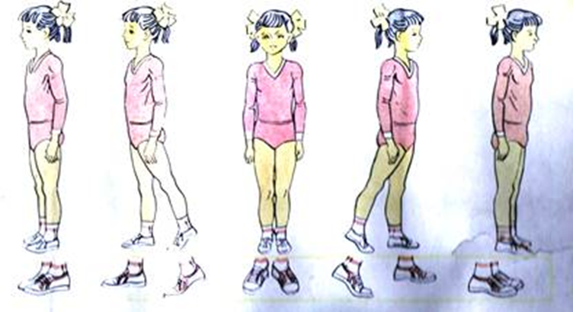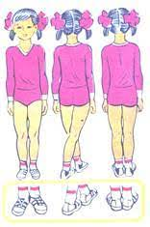

3.Загальнорозвивальні вправи з м’ячем.

[***https://www.youtube.com/watch?v=sUKjzLYhotY***](https://www.youtube.com/watch?v=sUKjzLYhotY)

4. Комплекс ранкової гігієнічної гімнастики.

[***https://www.youtube.com/watch?v=R5CeN44bucA***](https://www.youtube.com/watch?v=R5CeN44bucA)

5.ЗФП: підтягування у висі (хлопці), у висі лежачи (дівчата).

**ЗФП: виси**

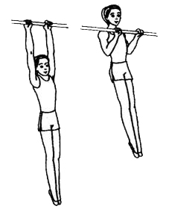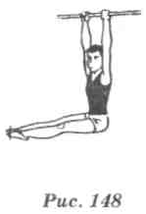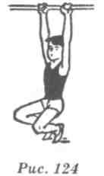

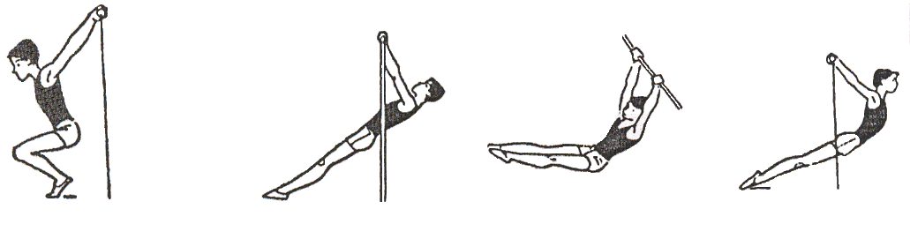

7.Рухлива гра «Світлофор»

[**https://www.youtube.com/watch?v=t6cjC08Mais**](https://www.youtube.com/watch?v=t6cjC08Mais)